SISTEMA DE ASISTENCIA CONGREGACIONAL (SAC)

Especificación de Caso de Uso:

CU012-Notificando miembros a bautizarse

Versión 1.0

Lima, noviembre del 2018

Fecha | Versión | Descripción | Autor
16/11/2018 | 1.0 | Creación del documento. | Isaac Ñuflo
Control de Versiones
ÍNDICE
SISTEMA DE ASISTENCIA CONGREGACIONAL (SAC) 1
Especificación de Caso de Uso: 1
CU012-Notificando miembros a bautizarse 1
1. Introducción 4
1.1 Propósito 4
1.2 Alcance 4
1.3 Definiciones, siglas y abreviaciones 4
1.4 Referencias 4
1.5 Resumen 4
2. Descripción General 5
2.1 Diagrama de Casos de Usos 5
2.2 Descripción 5
2.3 Actores 5
2.4 Precondiciones 6
2.5 Post Condiciones 6
2.6 Flujo Básico 6
2.7 Flujo Alternativo 6
2.8 Excepciones 6
2.9 Prototipos visuales 6
2.10 Requerimientos no funcionales 6

Introducción

Propósito
El presente documento tiene como propósito especificar el CUS012-Notificando miembros a bautizarse.

Alcance
Se notificará a la Oficina Jetro los nombres y un archivo de formato pdf de la ficha de bautizo de las personas que se van a bautizar.

Definiciones, siglas y abreviaciones
Consultar el Glosario.

Referencias
SAC_ER.xlsx

Resumen
El caso de uso permite notificar los nombres de las personas que se van a bautizar con todos los datos en la ficha de bautizo en un archivo de formato pdf.

Descripción General

Diagrama de Casos de Usos
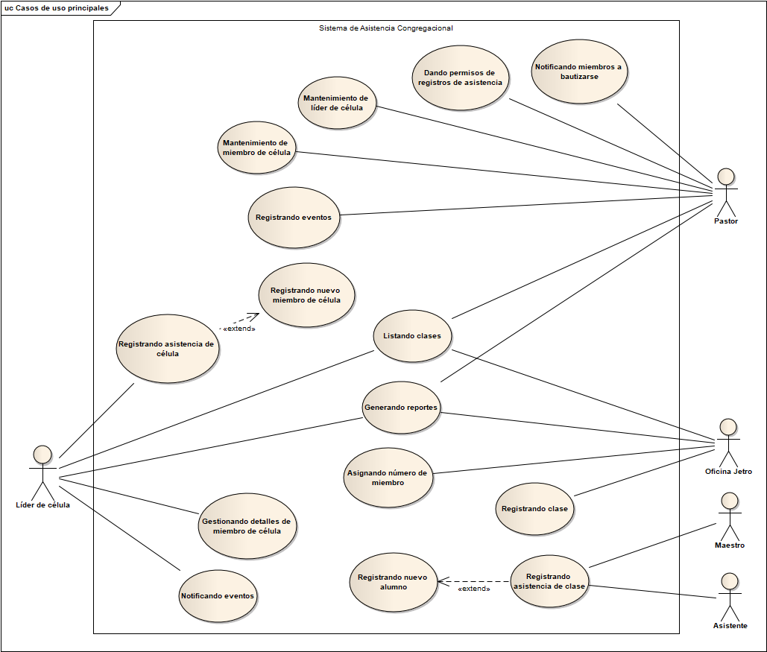
Figura 1. Diagrama general de Casos de Uso

Descripción
Esta funcionalidad debe permitir al Pastor notificar a la Oficina Jetro los nombres de las personas que se van a bautizar y adjuntar la ficha de bautizo en un formato pdf.

Actores
- Pastor

Precondiciones
- Ser identificado en el sistema como Pastor.

Post Condiciones
- Los nombres de las personas que se van a bautizar y el archivo formato pdf adjunto enviado.

Flujo Básico
- El usuario ingresa a la Opción: “Células”
- El sistema despliega las opciones.
- El usuario elige la Opción: “Bautizo”
- El usuario ingresa a la pantalla “Notificar bautizo”.
- El sistema muestra un campo para el nombre y un botón al costado con el nombre “Adjuntar ficha de bautizo”. También un botón “+” el cual agrega una fila más con un campo para el nombre y un botón al costado con el nombre “Adjuntar ficha de bautizo”.
- El usuario llena el campo del nombre.
- El usuario hace clic en “Adjuntar ficha de bautizo”.
- El sistema abre el explorador de ficheros que reconozca los archivos con formato pdf.
- El usuario selecciona la ficha de bautizo y hace clic en subir.
- El usuario hace clic en el botón “Enviar”.
- Los nombres y los archivos con formato pdf se registran en la base de datos y se le envía una notificación a la Oficina Jetro.

Flujo Alternativo
No aplica.

Excepciones
No aplica.

Prototipos visuales

Requerimientos no funcionales

